**Форма № Н-6.01у**

Кременчуцький національний університет імені Михайла Остроградського

(повне найменування вищого навчального закладу)

Кафедра автоматизації та інформаційних систем

(повна назва кафедри, циклової комісії)

**КУРСОВИЙ ПРОЄКТ**

**(РОБОТА)**

з дисципліни «Сучасні мови об’єктно-орієнтованого програмування»

(назва дисципліни)

на тему Розробка WPF додатку «Розрахунок матриці долі”

Студента _2_ курсу КН–22–2 групи

Ступінь вищої освіти «Бакалавр»

(бакалавр, магістр)

Спеціальність 122 – «Комп’ютерні науки»

Освітньо-професійна програма

«Комп’ютерні науки»

Куктенко Олександра Андріївна

(прізвище та ініціали)

Керівник старший викладач кафедри АІС

_______ Бельська В. Ю.___________

(посада, вчене звання, науковий ступінь, прізвище та ініціали)

Національна шкала ______________

Кількість балів: _______. Оцінка: ЄКTС ____

Члени комісії  . В. Ю. Бельська

(підпис) (ініціали та прізвище)

І. Г. Оксанич

(підпис) (ініціали та прізвище)

В. В. Найда

(підпис) (ініціали та прізвище)

м. Кременчук 2023 рік

**Форма № Н-9.01у**

КРЕМЕНЧУЦЬКИЙ НАЦІОНАЛЬНИЙ УНІВЕРСИТЕТ

ІМЕНІ МИХАЙЛА ОСТРОГРАДСЬКОГО

Кафедра автоматизації та інформаційних систем

Дисципліна «Сучасні мови об’єктно-орієнтованого програмувння»

Освітній ступінь __ «Бакалавр»___________________________________________________

Спеціальність 122 – «Комп’ютерні науки»________________________________________

Освітня програма «Комп’ютерні науки»__________________________________________

Курс 2 група __КН-22-2 семестр __3__

**ЗАВДАННЯ**

**НА КУРСОВИЙ ПРОЄКТ (РОБОТУ) СТУДЕНТУ**

_____Куктенко Олександрі Андріївні____

(прізвище, ім’я, по-батькові)

1. Тема роботи: Розробка WPF додатку “Розрахунок матриці долі”
2. Термін здачі студентом роботи: 1 грудня 2023 р
3. Вихідні дані до роботи: ColorThemes.json (зберігає кольорові теми для програми), Settings.json (містить значення налаштувань проекту),
4. Зміст пояснювальної записки (перелік питань, що підлягають розробці):

постановка завдання, аналіз технічного завдання, розробка алгоритму роботи програми, опис моделі даних, структура програмного забезпечення, функціональна схема та інтерфейс програми.

1. Перелік графічного матеріалу:
2. Дата видачі завдання: 1 жовтня 2023 р.

**КАЛЕНДАРНИЙ ПЛАН**

|  |  |  |  |  |  |  |
| --- | --- | --- | --- | --- | --- | --- |
| №  пор. | Назва етапів курсового проекту | Терміни виконання етапів проекту | Вказівки та  зауваження викладача (з зазначенням дати консультації) | Оцінювання етапів проекту | | |
| за націо- нальною шкалою | за шкалою ЄКТС | кількість балів |
| 1 | Етап 1  Аналіз предметної області | 01.10.23–  25.10.23 |  |  | | |
| 2 | Етап 2  Створення моделі даних | 16.10.23–  28.10.23 |  |  | | |
| 3 | Етап 3  Розробка віконного інтерфейсу та створення основного програмного коду додатку | 29.10.23–  24.11.23 |  |  | | |
| 4 | Етап 4  Тестування програмного коду | 16.10.23  29.11.23 |  |  | | |
| 5 | Етап 5  Оформлення пояснювальної записки | 25.11.23–  31.11 .23 |  |  | | |
| 6 | Етап 9  Захист | 01.12.23 |  |  | | |
|  | Разом | 8 тижнів |  |  | | |

Студент Куктенко Олександра Андріївна

(підпис)

Керівник _________________________ _____ В. Ю. Бельська ____

(підпис) (ініціали та прізвище)

«1» жовтня 2023 р.

РЕФЕРАТ

Курсова робота містить 46 сторінок, 2 розділи, 21 рисунок, 1 таблиця, 5 використаних джерела.

Об’єкт розробки – WPF додаток «Розрахунок матриці долі”.

Мета: створення багатовіконного WPF додатку, що реалізує додаток «Розрахунок матриці долі».

Під час виконання завдання, поставленого на курсову роботу, було виконано аналіз алгоритму програми “Розрахунок матриці долі”. Визначено основні функціональні та не функціональні вимоги до додатку, що створюється. Побудована модель даних, що дозволить вирішити наступні задачі: розробка алгоритму запису даних користувача, розробка алгоритму для розрахунку матриці, опис та додаткові відомості, функція збереження у PDF форматі, створення віконного інтерфейсу задля графічного відображення матриці, тощо.

В якості мови програмування для створення WPF додатку використовувалася мова C# та середовище програмування Visual Studio 22.

Результатом виконання всіх етапів є застосунок, який розраховує матрицю через введення даних користувача, можливість вибору розрахунку, вивід опису та збереження матриці у PDF форматі.

MVVM, WPF, DATA BINDING, ICOMMMAND, ООП

**Зміст**

ВСТУП 2

1 ОПИС ПРЕДМЕТНОЇ ОБЛАСТІ 4

1.1 Exception. Призначення блоків try, catch, finaly. call stack 4

1.2 Аналіз технічного завдання на роботу 6

1.2.1 Функціональні вимоги 6

1.2.2 Нефункціональні вимоги 6

1.3 Опис алгоритму основних задач/підзадач у роботі 7

2 ОПИС РОЗРОБКИ ПРОГРАМНОГО ЗАБЕЗПЕЧЕННЯ 9

2.1 Структура програмного забезпечення 9

2.2 Опис роботи програми 11

2.3 Функціональна схема програми 13

Висновки до розділу 20

ВИСНОВКИ 21

СПИСОК ЛІТЕРАТУРИ 22

Додаток А XAML розмітки вікон 23

Додаток Б Тестування проекту 43

ВСТУП

На сьогоднішній день, найбільш популярною платформою для створення графічного інтерфейсу в середовищі C# є Windows Presentation Foundation (WPF). WPF широко використовується для розробки різноманітних програм, охоплюючи модель програми, ресурси, елементи управління, графіку, макети, прив'язки даних, документи та аспекти безпеки.

Технологія WPF (Windows Presentation Foundation) є частиною екосистеми платформи .NET і являє собою підсистему для побудови графічних інтерфейсів.

Ця платформа має вражаючий набір компонентів, які дозволяють розробникам створювати зручні та ефективні інтерфейси. Однією з ключових особливостей WPF є потужна система прив'язок (Binding), що стала необхідним інструментом для серйозного програмування. Використання прив'язок дозволяє зручно маніпулювати та відображати дані, пов'язуючи їх з елементами інтерфейсу.

При використанні WPF можна легко створити інтуїтивно зрозумілий інтерфейс для програми. Механізми прив'язок дозволяють ефективно реалізувати функції редагування та відображення заявок та інших даних, надаючи користувачам зручний та інтуїтивний інтерфейс для взаємодії з програмою.

Якщо при створені традиційних додатків на основі WinForms за візуалізацію елементів керування відповідали такі частини ОС Windows, як User32 та GDI+, то додатки WPF засновані на **DirectX**.В цьому і є головна відмінність рендерингу графіки у WPF: велика частина роботи по візуалізації графіки, як і звичайних кнопок, так і складних 3D-моделей, лежить на графічному процесорі на відеокарті, що також дає можливість користуватись апаратним прискоренням графіки.

Ще однією важливою особливістю WPF є використання мови декларативної розмітки XAML, заснованого на XML: ви можете створити гарний графічний інтерфейс, використовуючи або декларативне оголошення інтерфейсу, або код на керуючих мовах, як C#.

1 ОПИС ПРЕДМЕТНОЇ ОБЛАСТІ

1.1 Exception. Призначення блоків try, catch, finaly. call stack

Іноді при виконанні програм виникають помилки, які важко передбачити або взагалі неможливо передбачити. Наприклад, при передачі файлу по мережі може несподівано відірватися мережеве з'єднання. Такі ситуації називають винятками. Мова C# надає розробникам засоби для обробки таких ситуацій. Для цього в C# використовується конструкція try...catch...finally.

При використанні блоку try...catch..finally спочатку виконуються всі інструкції у блоку try. Якщо в цьому блоку не виникло винятків, то після його виконання починає виконуватися блок finally. Після цього конструкція try..catch..finally завершує свою роботу.

Блок try використовується програмістами C# для розділення коду, який може викликати виняток. Пов'язані з ним блоки catch використовуються для обробки можливих винятків. Блок finally містить код, який виконується незалежно від того, чи виникає виняток у блоку try, наприклад, для звільнення ресурсів, виділених у блоку try. Блоку try потрібен один або кілька пов'язаних блоків catch або блок finally (або обидві частини).

Блок catch може визначати тип перехоплюваного винятка. Специфікація типу називається фільтром винятків. Тип винятка повинен бути похідним від Exception. Декілька блоків catch з різними класами винятків можуть бути об'єднані в ланцюжок. Блоки catch перевіряються зверху вниз у коді, проте для кожного викликаного винятка виконується лише один блок catch. Виконується перший блок catch, в якому вказаний точний тип або базовий клас викликаного винятка. Якщо немає блока catch, в якому визначений відповідний клас винятка, обирається блок catch, в якому немає вибраного типу, якщо такий є в операторі.

Блок finally дозволяє видаляти дії, виконані в блоку try. При наявності блоку finally він виконується останнім, після блоку try та всіх виконуваних блоків catch. Блок finally виконується завжди, незалежно від того, чи виникло виняток, чи був знайдений блок catch, відповідний типу винятка.

Блок finally можна використовувати для звільнення ресурсів, наприклад, потоків даних, підключень до баз даних, графічних дескрипторів, не чекаючи завершення об'єктів збірником сміття під час виконання.

У випадку, якщо у блоку try раптом виникає виняток, звичайний порядок виконання припиняється, і середовище CLR починає шукати блок catch, який може обробити дане виняток. Якщо потрібний блок catch знайдений, то він виконується, і після його завершення виконується блок finally.

Прикладами винятків можуть бути:

1. ділення на нуль;
2. конвертація некоректних даних з одного типу в інший;
3. спроба відкрити файл, якого не існує;
4. доступ до елементу за межами масиву;
5. вичерпання пам'яті програми.

Оператори try-catch також можуть бути вкладеними. Усередині блоку try небудь catch може бути ще один try-catch.

Обробка винятків, в першу чергу, нам знадобиться при роботі з файлами.

1.2 Аналіз технічного завдання на роботу

Мета курсового проєкту – Розробити WPF додаток «Розрахунок матриці долі».

Під час розробки моделей даних та графічного інтерфейсу були висунуті наступні вимоги:

**1.2.1 Функціональні вимоги**

1. Можливість занесення даних користувача : ім’я та дата народження.

2. Можливість вибору матриці : індивідуальна або сумісна, після чого з’являються додаткові поля для занесення даних.

3. Вивід інформації – отримання розрахованої матриці долі та її опис.

4. Можливість перегляду додатковго опису при подвійному натисканні на аркани.

5. Збереження отриманої інформації – за бажанням користувача, можна зберегти інформацію у PDF форматі.

**1.2.2 Нефункціональні вимоги**

1. Зовнішній інтерфейс має бути реалізованим за допомогою WPF.

2. Використання паттерну MVVM.

3. Усі поля введення повинні бути захищені від пустого або некоректного введення.

4. Додаток має бути багатовіконним.

1.3 Опис алгоритму основних задач/підзадач у роботі

Розробка алгоритмів функціонування програми в контексті розрахунку матриці долі у середовищі C# WPF передбачає створення моделі роботи та функціональності програми як єдиної системи. На даному етапі необхідно передбачити обмеження, які можуть у майбутньому вплинути на коректне розширення функціоналу програми.

Програма розрахунку матриці долі розробляється на мові програмування C# з використанням технології WPF. Основна мета програми - обчислення та відображення матриці долі користувача, а також забезпечення можливості збереження цієї матриці у форматі PDF.

Основні кроки роботи програми:

1. Вибір та введення даних користувача:

- На першому вікні програми користувач обирає тип матриці (індивідуальна чи сумісна).

- Вводить особисті дані, такі як ім'я та дата народження.

- Натискаючи на елементи ListBox, виводиться додаткова інформація по арканам та відповідна до нього картинка.

2. Розрахунок матриці долі:

- На основі введених даних та обраного типу матриці програма виконує необхідні обчислення для отримання матриці долі.

- Результат розрахунків відображається у другому вікні.

3. Опис та функція збереження матриці:

- На другому вікні виводиться розрахована матриця разом із відповідним описом.

- Кнопка “Повернутися” дозволяє користувачеві повернутись на початкове вікно з введенням даних.

- Кнопка "Зберегти у PDF" дозволяє користувачеві зберегти отриману матрицю та її опис у форматі PDF.

4. Обробка помилок та обмежень:

- Валідація введених даних:

Перед розрахунками перевіряти правильність формату дати народження, який має відповідати стандарту (дд.мм.рррр) та некорректних символів.

- Відображення повідомлень про помилку:

Якщо введена дата не відповідає очікуваному формату, вивести повідомлення користувачеві з поясненням про необхідність введення коректних даних.

5. Розширення функціоналу:

- Алгоритми функціонування програми розроблені таким чином, щоб легко дозволяти розширення функціональності у майбутньому.

**Висновки до розділу**

У першому розділі розглянуті базові принципи ООП, створена розширена постановка задачі, проаналізована предметна область, сформовано вимоги до функціональних можливостей програми та розглянуто технічне завдання. Складений план розробки програми та функції, що повинні бути реалізовані у програмі.

2 ОПИС РОЗРОБКИ ПРОГРАМНОГО ЗАБЕЗПЕЧЕННЯ

2.1 Структура програмного забезпечення

Структура програмного забезпечення є поєднанням усіх застосованих модулів програми, що утворюють працюючу систему. Кожний модуль повинен реалізовувати функції програми, що вирішують основні завдання проєкту.

Програма розроблена в інтерфейсі Windows Presentation Foundation (WPF), що призначений для побудови графічних інтерфейсів.

На рис. 2.1 зображено оглядач рішень програмного застосунку. В табл.2.1 представлено опис модулів(класів) проекту курсової роботи.

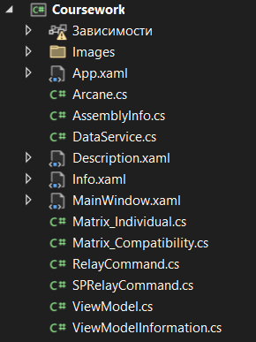

Рисунок 2.1 – Оглядач рішень

Таблиця 2.1 – Призначення модулів програми

|  |  |
| --- | --- |
| **Назва модуля** | **Призначення модуля** |
| MainWindow.xaml | Вікно, яке зображує поля для внесення даних користувача та вибору типу матриці |
| MainWindow.xaml.cs | Клас вікна, що містить методи для коректної роботи вікна MainWindow.xaml |
| Info.xaml | Сторінка, яка виводить матрицю та її опис |
| Info.xaml.cs | Клас сторінки, що містить методи для коректної роботи вікна Info.xaml |
| Description.xaml | Вікно з описом обраного аркана |
| Description.xaml.cs | Клас сторінки, що містить методи для коректної роботи вікна Info.xaml |

Файл з розміткою вікна знаходиться в Додатку А, тестування програми в Додатку Б.

2.2 Опис роботи програми

Програма на C# WPF розрахунку матриці долі розробляється для створення моделі роботи та функціонування як єдиної системи. На початковому вікні користувач обирає тип матриці (особисту або сумісну) та вводить особисті дані, такі як ім'я та дата народження.

Після введення даних користувачем і натискання на відповідну кнопку, програма переходить на друге вікно, де здійснюється розрахунок матриці долі. Результат виводиться на екрані разом з описом та матрицею.

Особливою функціональністю є можливість збереження розрахованої матриці у форматі PDF. Користувач може викликати цю функцію, натискавши на відповідну кнопку. Програма генерує PDF-файл, включаючи в себе розраховану матрицю, опис та іншу інформацію.

При розробці алгоритмів функціонування, необхідно передбачити можливі обмеження, що можуть виникнути при розширенні функціональності програми. Це включає в себе обробку різних сценаріїв введення даних, забезпечення коректності розрахунків, а також надійність функції збереження у PDF.

**2.3 Функціональна схема програми**

Детальний опис й пояснення процесів окремих функцій розробляємої системи утворюють функціональну схему програми(рис. 2.2).

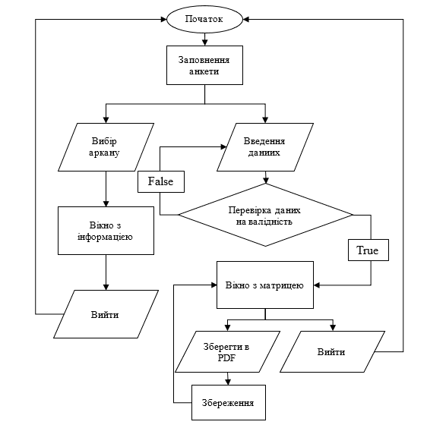

Рисунок 2.2 – Функціональна схема програмного коду

Як видно з Рисунку 2.2, після запуску за стосунку першим відображається вікно з меню вибору типу матриці та вводом даних користувача. З цього вікна можна потрапити на вікно з описом обраного аркану або після вводу даних розрахувати матрицю та потрапити на сторінку з зображенням матриці та її описом.

З сторінки з матрицею, користувач може повернутися на початкове вікно і ввести нові дані або зберегти матрицю та її опис у PDF форматі.

**2.4 Опис інтерфейсу програми**

При розробці програми створено зручний інтерфейс користувача.

Опишемо основні вікна програми:

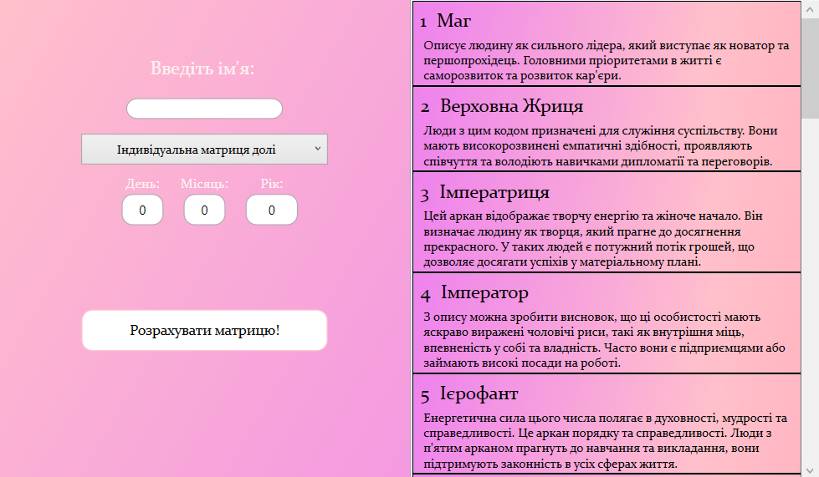

Рисунок 2.3 – Головне вікно

Данне вікно має 1 ListBox та 22 TextBlock’а з яких при подвійному натисканню на кожен викликається вікно з детальним описом та відповідною картинкою аркану, 1 ScrollViewer, 4 TextBlock’а , 4 TextBox’а для вводу даних користувача, 1 ComboBox для вибору матриці, після вибору “Матриця сумісності” викликаються ще 3 TextBox’а для вводу даних другого користувача, 1 Button “Розрахуйте матрицю!”.

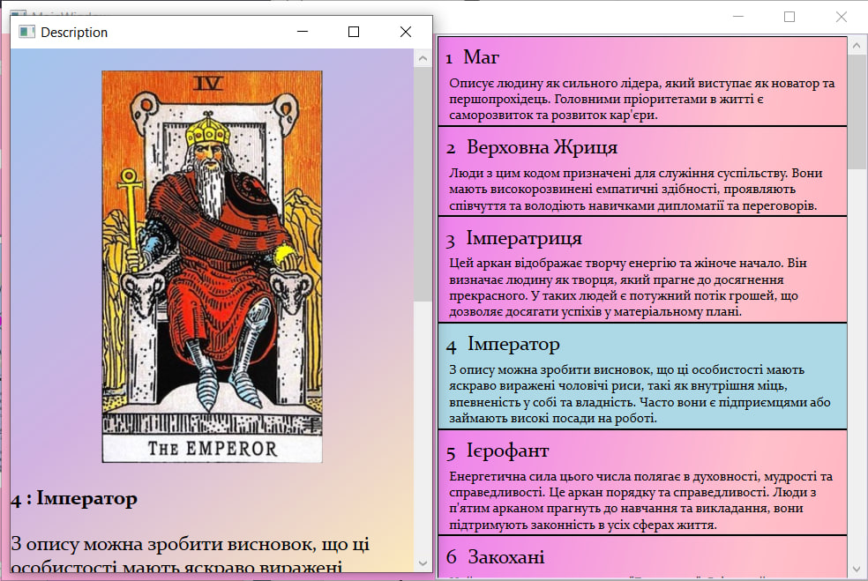

Рисунок 2.4 - Вікно детальної інформації про аркан

Данне вікно має 1 ScrollViewer, Image відповідного аркану, на який ви натискали у головному вікні, 3 TextBlock’а.

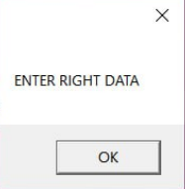

Рисунок 2.5 - MessageBox, який сповіщує про помилку

“ENTER RIGHT DATA” - такий месседж буде з’являтися при введені неправильних даних таких як:

1. пусті поля “День”, “Місяць”, “Рік”;
2. некоректно задана дата народження (дд,мм,рррр);
3. неповністю заповнена дата;

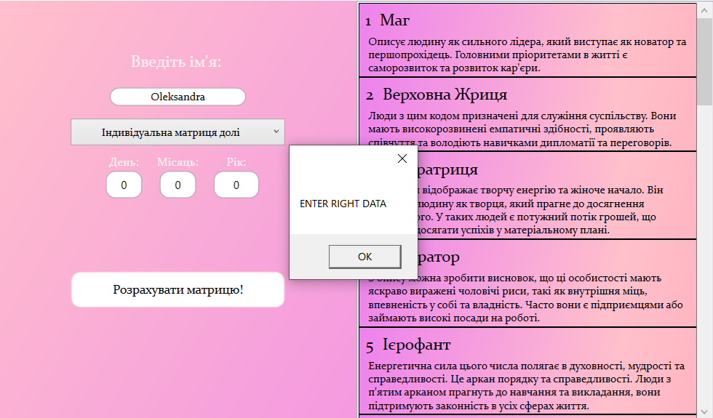

Рисунок 2.6 - Помилка при незаповненних полях

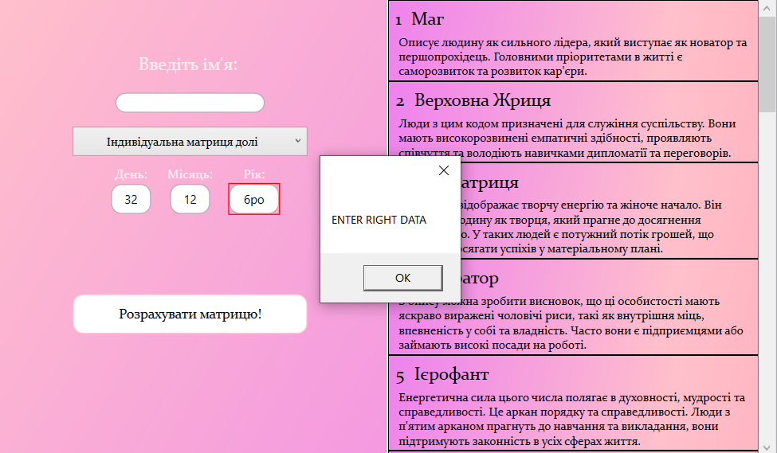

Рисунок 2.7 - Помилка при вводі невалідних даних

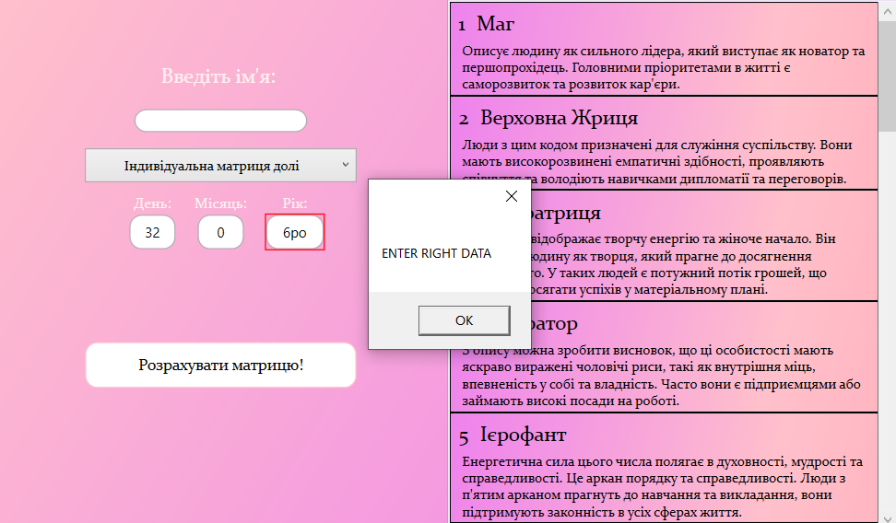

Рисунок 2.8 - Помилка при вводі неповної дати

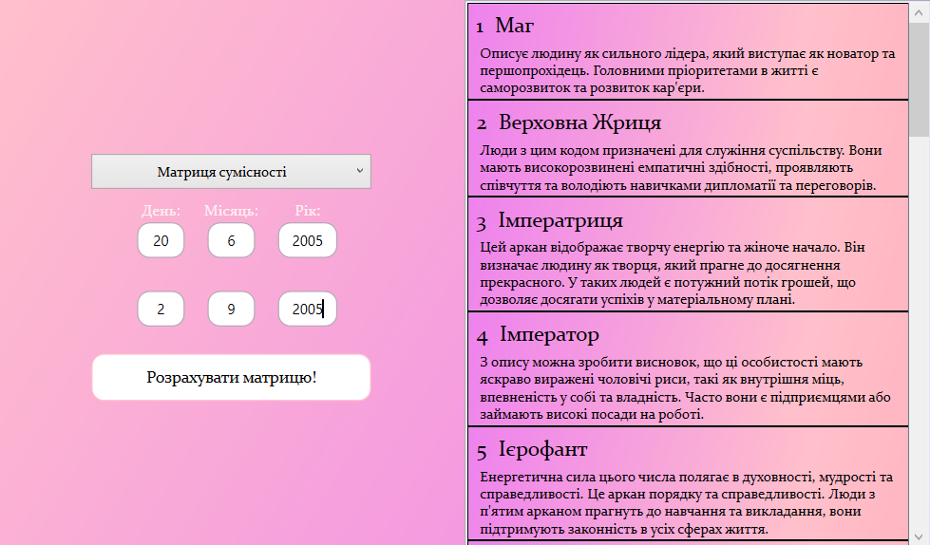

Рисунок 2.9 - Головне вікно: Вибір “Матриця сумісності”

При цьому виборі зникає TextBox для вводу імені і викликається додаткових 3 Textbox’а для вводу дати народження другого користувача.

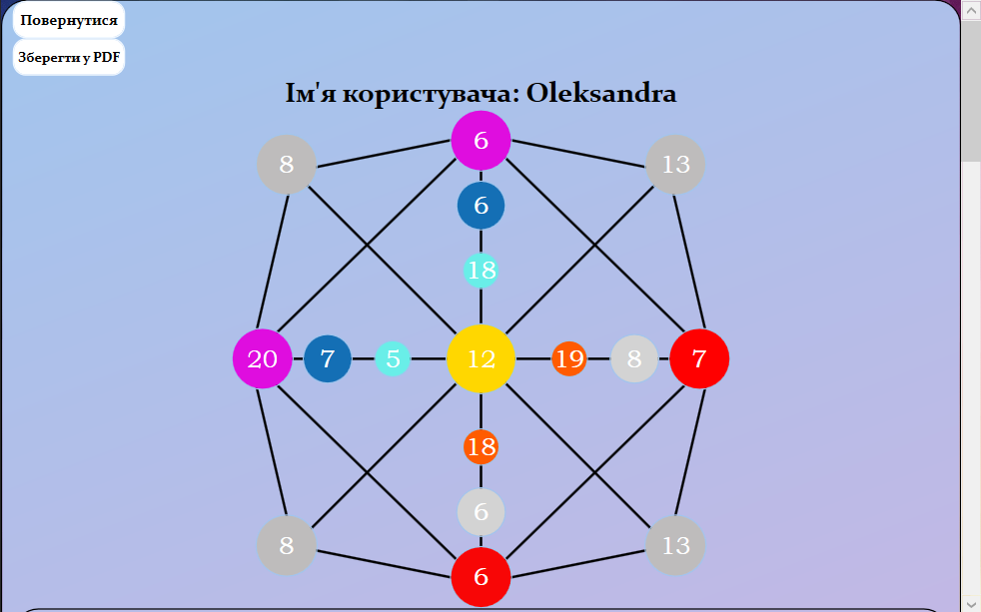

Рисунок 2.10 - Вікно інформації: Вибір “Індивідуальна матриця”

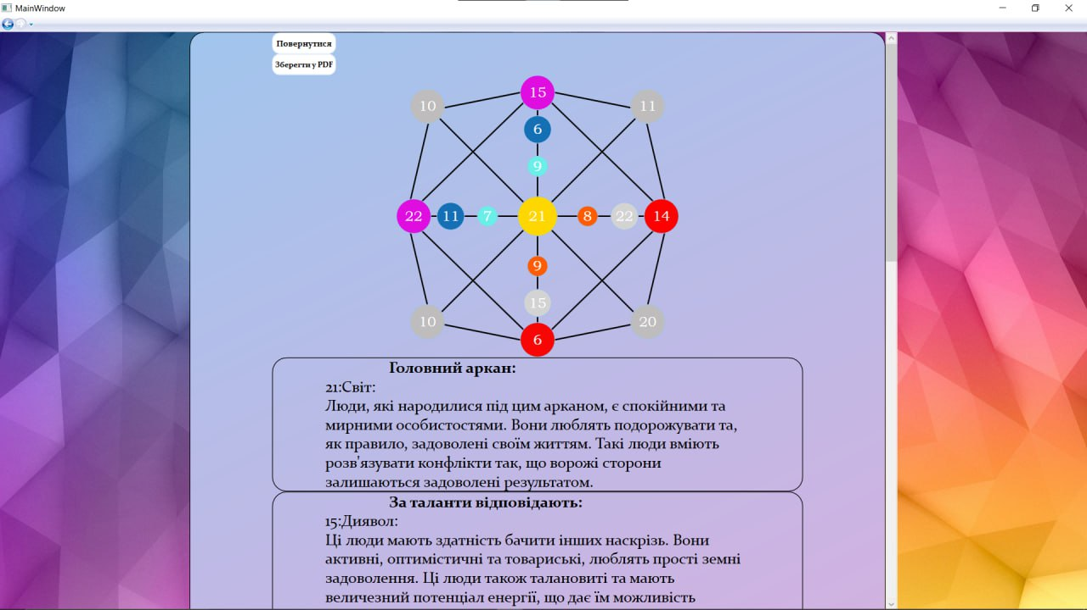

Рисунок 2.11 – Вікно інформації: Вибір ”Матриця сумісності”

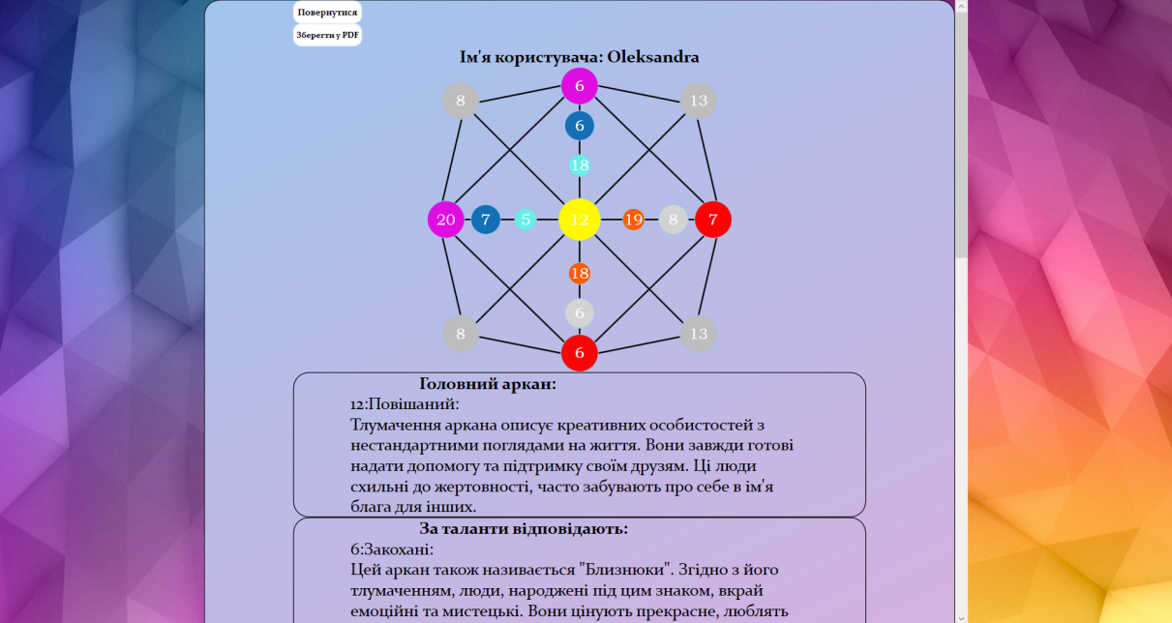

Рисунок 2.12 - Вікно інформації: Розширений варіант

Вікна зображені на рис. 2.10, рис. 2.11 та рис. 2,12 мають 2 Button “Повернутися” та “Зберегти у PDF”, 17 Label’ів, 5 TextBlock’ів, 1 ScrollViewer, Image. При натисканні на кнопку “Повернутися” вас повертає на головне вікно для введення даних. Кнопка “Зберегти у PDF” дозволяє користувачеві зберігати матрицю у PDF форматі. Матриця створена за допомогою Label’ів та ліній.

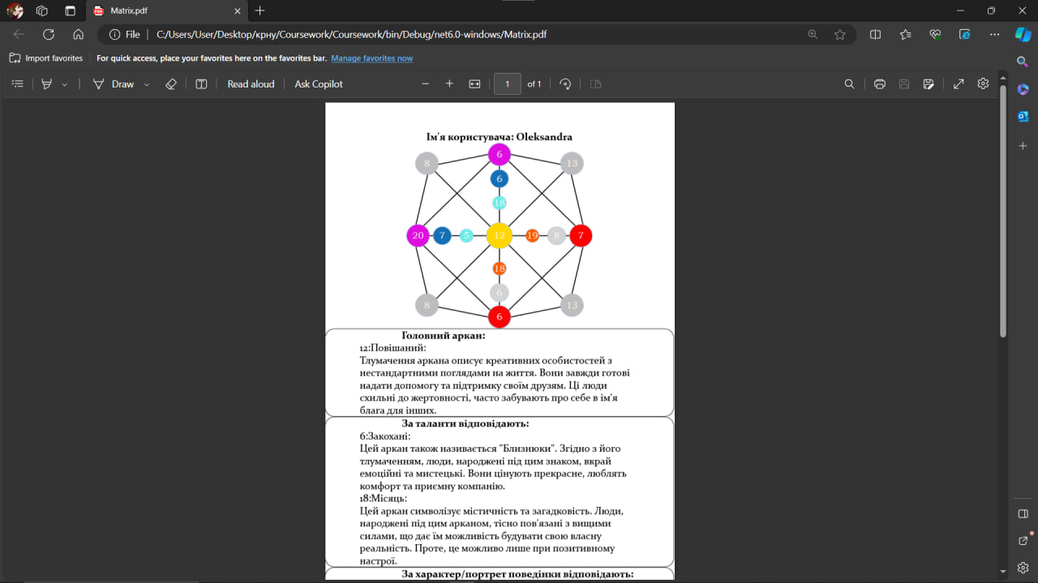

Рисунок 2.13 - Збережена матриця у PDF

При натисканні на кнопку “Зберегти у PDF” матриця та її опис зберігається у PDF форматі в папці “net6.0-windows” під назвою “Matrix.pdf”. При натисканні на файл для відкриття контекстного меню користувач має можливість самостійно вибрати, як саме він бажає відкрити цей файл.

Висновки до розділу

У другому розділі розглянуті: ієрархія класів, ініціалізація даних, функціональна схема програми та опис основних функціональних вікон програми, їх призначення та властивості.

Крім того, розроблено інтерфейс програми і детально описано керівництво користувача системи.

ВИСНОВКИ

Курсовий проєкт спрямований на створення WPF додатку «Розрахунок матриці долі». Розглянуті базові принципи ООП, проаналізована предметна область та розглянуто технічне завдання, реалізовано можливість вводу даних користувача з перевіркою на їх валідність, можливість вибору матриці для розрахунку, перегляд матриці та її розширенний опис з можливістю збереження у PDF форматі.

Для виконання даного проєкту була використана мова програмування C#, яка добре підходить для розробки програм з використанням принципів ООП.

Важливим етапом розробки стали планування й реалізація користувальницького інтерфейсу. Основною метою було задоволення ряду потреб: комфортність роботи з інтерфейсом, швидкодія при обміні даних, ефективність управління, реалізація необхідних функцій. Використання приємних для більшості людей кольорів, декількох вікон, а також захист від способів некоректного введення.

Таким чином, у курсового проєкту продемонстровані найважливіші методи роботи з програмним середовищем WPF, його інструментами та функціями.

Як результат виконання був створений багатовіконний WPF додаток “Розрахунок матриці долі”.

СПИСОК ЛІТЕРАТУРИ

1. Оператори обробки виключень — throw, try-catch, try-finallyи try-catch-finally: https://learn.microsoft.com/ru-ru/dotnet/csharp/language-reference/statements/exception-handling-statements
2. Прив’язка: <https://metanit.com/sharp/wpf/11.php>
3. Документація Microsoft: https://docs.microsoft.com/
4. Інтернет ресурс C# Corner: https://www.c-sharpcorner.com/
5. Офіційна документація Microsoft для WPF: URL: https://learn.microsoft.com/ en-us/dotnet/desktop/wpf/?view=netdesktop-8.0

Додаток А  
XAML розмітки вікон

**Розмітка вікна MainWindow.xaml**

<Window x:Class="Coursework.MainWindow"

xmlns="http://schemas.microsoft.com/winfx/2006/xaml/presentation"

xmlns:x="http://schemas.microsoft.com/winfx/2006/xaml"

xmlns:i="http://schemas.microsoft.com/expression/2010/interactivity"

xmlns:d="http://schemas.microsoft.com/expression/blend/2008"

xmlns:mc="http://schemas.openxmlformats.org/markup-compatibility/2006"

xmlns:local="clr-namespace:Coursework" d:DataContext="{d:DesignInstance Type=local:ViewModel}"

mc:Ignorable="d"

Title="MainWindow" Height="500" Width="800">

<Window.Resources>

<Style TargetType="{x:Type Control}">

<Setter Property="FontSize" Value="16" />

<Setter Property="FontFamily" Value="Arial" />

</Style>

<Style x:Key="CenteredComboBox" TargetType="{x:Type ComboBox}">

<Setter Property="HorizontalContentAlignment" Value="Center" />

<Setter Property="VerticalContentAlignment" Value="Center" />

<Setter Property="FontFamily" Value="Constantia"/>

</Style>

<Style x:Key="TextBoxStyle" TargetType="{x:Type TextBox}">

<Setter Property="Template">

<Setter.Value>

<ControlTemplate TargetType="{x:Type TextBox}">

<Border Background="{TemplateBinding Background}" BorderBrush="{TemplateBinding BorderBrush}" BorderThickness="1" CornerRadius="10">

<ScrollViewer x:Name="PART_ContentHost" />

</Border>

</ControlTemplate>

</Setter.Value>

</Setter>

<Setter Property="HorizontalContentAlignment" Value="Center" />

<Setter Property="VerticalContentAlignment" Value="Center" />

</Style>

<Style x:Key="RoundCornerButton" TargetType="{x:Type Button}">

<Setter Property="Template">

<Setter.Value>

<ControlTemplate TargetType="{x:Type Button}">

<Border Background="{TemplateBinding Background}" BorderBrush="Pink" BorderThickness="1" CornerRadius="10">

<ContentPresenter HorizontalAlignment="Center" VerticalAlignment="Center"/>

</Border>

</ControlTemplate>

</Setter.Value>

</Setter>

</Style>

<Style x:Key="RoundCornerBorderStyle" TargetType="{x:Type Border}">

<Setter Property="CornerRadius" Value="50" />

<Setter Property="BorderThickness" Value="1" />

<Setter Property="BorderBrush" Value="Black" />

</Style>

<Style x:Key="GradientGridStyle" TargetType="Grid">

<Setter Property="Background">

<Setter.Value>

<LinearGradientBrush StartPoint="0,0" EndPoint="1,1">

<GradientStop Color="Pink" Offset="0.0" />

<GradientStop Color="Violet" Offset="1.0" />

</LinearGradientBrush>

</Setter.Value>

</Setter>

</Style>

<Style TargetType="ListBoxItem">

<Setter Property="Template">

<Setter.Value>

<ControlTemplate TargetType="ListBoxItem">

<Border Name="Border" Padding="2" BorderBrush="Black" BorderThickness="1">

<Border.Background>

<LinearGradientBrush StartPoint="0,0" EndPoint="1,1">

<GradientStop Color="Violet" Offset="0.0"/>

<GradientStop Color="Pink" Offset="0.75"/>

<GradientStop Color="LightPink" Offset="1.0"/>

</LinearGradientBrush>

</Border.Background>

<ContentPresenter />

</Border>

<ControlTemplate.Triggers>

<Trigger Property="IsSelected" Value="true">

<Setter TargetName="Border" Property="Background" Value="LightBlue"/>

</Trigger>

</ControlTemplate.Triggers>

</ControlTemplate>

</Setter.Value>

</Setter>

<Setter Property="TextElement.FontFamily" Value="Constantia"/>

</Style>

</Window.Resources>

<Grid Style="{StaticResource GradientGridStyle}">

<Grid.ColumnDefinitions>

<ColumnDefinition Width="*" />

<ColumnDefinition Width="*" />

</Grid.ColumnDefinitions>

<!--<ListBox ItemsSource="{Binding Arcanes}" SelectedItem="{Binding SelectedArcane}" MouseDoubleClick="{Binding WindowDescription}" Grid.Column="2" Background="AliceBlue">

<ListBox.ItemTemplate>

<DataTemplate>

<StackPanel Margin="5" Grid.Column="2">

<StackPanel Orientation="Horizontal">

<TextBlock FontSize="18" Text="{Binding Path=A_Num}" Margin="0,0,10,0"/>

<TextBlock FontSize="18" Text="{Binding Path=A_Name}"/>

</StackPanel>

<TextBlock Text="{Binding Path=A_General_Description}" TextWrapping="Wrap" Width="350"/>

</StackPanel>

</DataTemplate>

</ListBox.ItemTemplate>

</ListBox>-->

<ListBox ItemsSource="{Binding Arcanes}" SelectedItem="{Binding SelectedArcane}" Grid.Column="2" Background="AliceBlue">

<ListBox.ItemTemplate>

<DataTemplate>

<Grid>

<StackPanel>

<StackPanel Margin="5" Orientation="Horizontal">

<TextBlock FontSize="18" Text="{Binding Path=A_Num}" Margin="0,0,10,0"/>

<TextBlock FontSize="18" Text="{Binding Path=A_Name}"/>

</StackPanel>

<TextBlock Text="{Binding Path=A_General_Description}" TextWrapping="Wrap" Width="350"/>

</StackPanel>

</Grid>

</DataTemplate>

</ListBox.ItemTemplate>

<i:Interaction.Triggers>

<i:EventTrigger EventName="MouseDoubleClick">

<i:InvokeCommandAction Command="{Binding WindowDescription}" CommandParameter="{Binding SelectedArcane}" />

</i:EventTrigger>

</i:Interaction.Triggers>

</ListBox>

<Grid>

<Grid.RowDefinitions>

<RowDefinition Height="*"/>

<RowDefinition Height="*"/>

<RowDefinition Height="*"/>

<RowDefinition Height="*"/>

</Grid.RowDefinitions>

<Grid>

<Grid.RowDefinitions>

<RowDefinition Height="*"/>

<RowDefinition Height="*"/>

<RowDefinition Height="*"/>

<RowDefinition Height="*"/>

</Grid.RowDefinitions>

<Grid.ColumnDefinitions>

<ColumnDefinition Width="*" />

<ColumnDefinition Width="*" />

<ColumnDefinition Width="*" />

<ColumnDefinition Width="*" />

</Grid.ColumnDefinitions>

<TextBlock Visibility="{Binding IsUserNameNeed}" Text="Введіть ім'я: " Width="200" Height="24" VerticalAlignment="Top" HorizontalAlignment="Center" Grid.Row="1" Grid.Column="1" Panel.ZIndex="1" Grid.ColumnSpan="2" Grid.RowSpan="2" TextAlignment="Center" Foreground="#FFFFF0F0" FontFamily="Constantia" FontSize="18" Margin="0,27,0,0"/>

<TextBox Style="{StaticResource TextBoxStyle}" Text="{Binding User_Name}" Visibility="{Binding IsUserNameNeed}" Grid.Row="3" Grid.Column="1" Grid.ColumnSpan="2" Width="150" Height="20" VerticalAlignment="Bottom" HorizontalAlignment="Center" FontFamily="Constantia"/>

</Grid>

<Grid Grid.Column="1" Grid.Row="1" Grid.RowSpan="2">

<Grid.RowDefinitions>

<RowDefinition Height="*"/>

<RowDefinition Height="*"/>

<RowDefinition Height="*"/>

<RowDefinition Height="*"/>

</Grid.RowDefinitions>

<Grid.ColumnDefinitions>

<ColumnDefinition Width="*" />

<ColumnDefinition Width="*" />

<ColumnDefinition Width="*" />

<ColumnDefinition Width="*" />

<ColumnDefinition Width="*" />

</Grid.ColumnDefinitions>

<ComboBox ItemsSource="{Binding ComboBoxItems}" Height="30" Grid.Row="0" Grid.Column="1" Grid.ColumnSpan="3" HorizontalAlignment="Stretch" SelectedIndex="{Binding SelectedIndex}" Style="{StaticResource CenteredComboBox}"/>

<TextBlock Text="День:" Width="40" Height="15" Grid.Column="1" Panel.ZIndex="1" VerticalAlignment="Top" HorizontalAlignment="Right" TextAlignment="Center" Grid.RowSpan="2" Margin="0,54,0,0" Foreground="#FFFFF0F0" FontFamily="Constantia" FontSize="13"/>

<TextBlock Text="Місяць:" Width="80" Height="15" VerticalAlignment="Top" HorizontalAlignment="Center" Grid.Column="2" Panel.ZIndex="1" Margin="0,54,0,0" Grid.RowSpan="2" TextAlignment="Center" Foreground="#FFFFF0F0" FontFamily="Constantia" FontSize="13"/>

<TextBlock Text="Рік:" Width="50" Height="15" VerticalAlignment="Top" HorizontalAlignment="Left" Grid.Column="3" Panel.ZIndex="1" Margin="0,54,0,0" Grid.RowSpan="2" TextAlignment="Center" FontFamily="Constantia" Foreground="#FFFFF0F0" FontSize="13"/>

<TextBox Text="{Binding Individual1.Date_Day, UpdateSourceTrigger=PropertyChanged}" Grid.Row="1" Grid.Column="1" Height="30" Width="40" Style="{StaticResource TextBoxStyle}" HorizontalAlignment="Right"/>

<TextBox Text="{Binding Individual1.Date_Month, UpdateSourceTrigger=PropertyChanged}" Grid.Row="1" Grid.Column="2" Height="30" Width="40" Style="{StaticResource TextBoxStyle}"/>

<TextBox Text="{Binding Individual1.Date_Year, UpdateSourceTrigger=PropertyChanged}" Grid.Row="1" Grid.Column="3" Height="30" Width="50" Style="{StaticResource TextBoxStyle}" HorizontalAlignment="Left"/>

<TextBox Text="{Binding Individual2.Date_Day, UpdateSourceTrigger=PropertyChanged}" Visibility="{Binding IsSecondThreeVisible}" Grid.Row="2" Grid.Column="1" Height="30" Width="40" Style="{StaticResource TextBoxStyle}" HorizontalAlignment="Right"/>

<TextBox Text="{Binding Individual2.Date_Month, UpdateSourceTrigger=PropertyChanged}" Visibility="{Binding IsSecondThreeVisible}" Grid.Row="2" Grid.Column="2" Height="30" Width="40" Style="{StaticResource TextBoxStyle}"/>

<TextBox Text="{Binding Individual2.Date_Year, UpdateSourceTrigger=PropertyChanged}" Visibility="{Binding IsSecondThreeVisible}" Grid.Row="2" Grid.Column="3" Height="30" Width="50" Style="{StaticResource TextBoxStyle}" HorizontalAlignment="Left"/>

<Button Command="{Binding CalculateCommand}" Content="Розрахувати матрицю!" Grid.Row="3" Grid.Column="1" Grid.ColumnSpan="3" Height="40" Style="{StaticResource RoundCornerButton}" FontFamily="Constantia" FontSize="14" Background="White"/>

</Grid>

</Grid>

<Frame x:Name="InfoFrame" Grid.ColumnSpan="2" Grid.Column="0" Panel.ZIndex="1"/>

</Grid>

</Window>

**Розмітка вікна Info.xaml**

<Page x:Class="Coursework.Info"

xmlns="http://schemas.microsoft.com/winfx/2006/xaml/presentation"

xmlns:x="http://schemas.microsoft.com/winfx/2006/xaml"

xmlns:mc="http://schemas.openxmlformats.org/markup-compatibility/2006"

xmlns:d="http://schemas.microsoft.com/expression/blend/2008"

xmlns:local="clr-namespace:Coursework"

mc:Ignorable="d"

d:DesignHeight="500" d:DesignWidth="800"

Title="Info">

<Page.Resources>

<ImageBrush x:Key="BackgroundBrush" ImageSource="C:\Users\User\Desktop\крну\Coursework\Coursework\background\9.jpg" Stretch="UniformToFill"/>

<Style x:Key="RoundCornerButton" TargetType="{x:Type Button}">

<Setter Property="Template">

<Setter.Value>

<ControlTemplate TargetType="{x:Type Button}">

<Border BorderThickness="1" CornerRadius="10" BorderBrush="AliceBlue" Background="White">

<ContentPresenter HorizontalAlignment="Center" VerticalAlignment="Center"/>

</Border>

</ControlTemplate>

</Setter.Value>

</Setter>

</Style>

<Style x:Key="RoundLabel" TargetType="Label">

<Setter Property="Template">

<Setter.Value>

<ControlTemplate TargetType="Label">

<Border Background="{TemplateBinding Background}"

BorderBrush="#FFA1C5ED"

BorderThickness="1"

CornerRadius="50">

<ContentPresenter HorizontalAlignment="Center"

VerticalAlignment="Center" />

</Border>

</ControlTemplate>

</Setter.Value>

</Setter>

<Setter Property="FontFamily" Value="Bookman Old Style"/>

<Setter Property="FontSize" Value="20"/>

<Setter Property="Foreground" Value="White"/>

</Style>

<Style x:Key="DescriptionTB" TargetType="TextBlock">

<Setter Property="FontFamily" Value="Constantia" />

<Setter Property="FontSize" Value="22" />

<Setter Property="Width" Value="600"/>

<Setter Property="HorizontalAlignment" Value="Center"/>

<Setter Property="TextWrapping" Value="Wrap"/>

</Style>

<Style x:Key="ThemeTB" TargetType="TextBlock">

<Setter Property="FontFamily" Value="Constantia" />

<Setter Property="FontSize" Value="22" />

<Setter Property="MaxWidth" Value="500"/>

<Setter Property="FontWeight" Value="Bold"/>

</Style>

<Style x:Key="BorderBlock" TargetType="Border">

<Setter Property="BorderBrush" Value="Black"/>

<Setter Property="CornerRadius" Value="20"/>

<Setter Property="BorderThickness" Value="1"/>

</Style>

</Page.Resources>

<Grid Name="Main_Grid">

<Border Background="{StaticResource BackgroundBrush}"/>

<!-- <Canvas>

<Polygon Points="0,0 100,0 50,100" Fill="#FFB5EAD7"/>

<Polygon Points="50,100 100,0 150,100" Fill="#FFC4DEF6"/>

<Polygon Points="100,0 200,0 150,100" Fill="#FFE6D5F0"/>

<Polygon Points="150,100 200,0 250,100" Fill="#FFC4DEF6"/>

<Polygon Points="50,100 150,100 100,200" Fill="#FFB5EAD7"/>

<Polygon Points="150,100 250,100 200,200" Fill="#FFE2D9F2"/>

<Polygon Points="100,200 200,200 150,300" Fill="#FFB5EAD7"/>

<Polygon Points="200,200 300,200 250,300" Fill="#FFFCCEC9"/>

</Canvas> -->

<ScrollViewer MaxWidth="1000">

<Border Style="{StaticResource BorderBlock}">

<Border.Background>

<LinearGradientBrush StartPoint="0,0" EndPoint="1,1">

<GradientStop Color="#FFA1C5ED" Offset="0"/>

<GradientStop Color="#FFD1B2E1" Offset="0.5"/>

<GradientStop Color="#FFFDEBBA" Offset="1"/>

</LinearGradientBrush>

</Border.Background>

<StackPanel x:Name="Matrix" Orientation="Vertical" Width ="750" VerticalAlignment="Stretch">

<Button Name="Back_ToMain" Width="90" Height="30" Content="Повернутися" HorizontalAlignment="Left" Command="{Binding BackToMainWindow}" CommandParameter="{Binding ElementName=Matrix}" FontFamily="Constantia" Style="{StaticResource RoundCornerButton}" FontWeight="Bold"/>

<Button Name="PDF_Saver" Width="90" Height="30" Content="Зберегти у PDF" HorizontalAlignment="Left" Command="{Binding Save_To_PDF}" CommandParameter="{Binding ElementName=Matrix}" FontFamily="Constantia" Style="{StaticResource RoundCornerButton}" FontWeight="Bold" FontSize="11"/>

<TextBlock Text="{Binding User_Name}" Visibility="{Binding IsUsernameNeed}" Style="{StaticResource ThemeTB}" HorizontalAlignment="Stretch" TextAlignment="Center" TextWrapping="Wrap"/>

<Grid HorizontalAlignment="Stretch" Height="400" Width="400">

<Line X1="50" Y1="50" X2="200" Y2="20" Stroke="Black" StrokeThickness="2"/>

<Line X1="350" Y1="50" X2="200" Y2="20" Stroke="Black" StrokeThickness="2"/>

<Line X1="350" Y1="50" X2="385" Y2="200" Stroke="Black" StrokeThickness="2"/>

<Line X1="350" Y1="350" X2="385" Y2="200" Stroke="Black" StrokeThickness="2"/>

<Line X1="350" Y1="350" X2="200" Y2="380" Stroke="Black" StrokeThickness="2"/>

<Line X1="50" Y1="350" X2="200" Y2="380" Stroke="Black" StrokeThickness="2"/>

<Line X1="50" Y1="350" X2="15" Y2="200" Stroke="Black" StrokeThickness="2"/>

<Line X1="50" Y1="50" X2="15" Y2="200" Stroke="Black" StrokeThickness="2"/>

<Line X1="200" Y1="380" X2="200" Y2="20" Stroke="Black" StrokeThickness="2"/>

<Line X1="15" Y1="200" X2="385" Y2="200" Stroke="Black" StrokeThickness="2"/>

<Line X1="15" Y1="200" X2="200" Y2="20" Stroke="Black" StrokeThickness="2"/>

<Line X1="385" Y1="200" X2="200" Y2="20" Stroke="Black" StrokeThickness="2"/>

<Line X1="385" Y1="200" X2="200" Y2="380" Stroke="Black" StrokeThickness="2"/>

<Line X1="15" Y1="200" X2="200" Y2="380" Stroke="Black" StrokeThickness="2"/>

<Line X1="50" Y1="50" X2="350" Y2="350" Stroke="Black" StrokeThickness="2"/>

<Line X1="350" Y1="50" X2="50" Y2="350" Stroke="Black" StrokeThickness="2"/>

<Grid Width="400" Height="400">

<Grid.RowDefinitions>

<RowDefinition/>

<RowDefinition/>

<RowDefinition/>

<RowDefinition/>

<RowDefinition/>

<RowDefinition/>

<RowDefinition/>

</Grid.RowDefinitions>

<Grid.ColumnDefinitions>

<ColumnDefinition/>

<ColumnDefinition/>

<ColumnDefinition/>

<ColumnDefinition/>

<ColumnDefinition/>

<ColumnDefinition/>

<ColumnDefinition/>

</Grid.ColumnDefinitions>

<Label Style="{StaticResource RoundLabel}" Height="50" Width="50" Content="{Binding LeftTop}" Grid.Row="0" Grid.Column="0" VerticalAlignment="Bottom" HorizontalAlignment="Right" Grid.ColumnSpan="2" Margin="0,0,45,45" Grid.RowSpan="2" Background="#FFBEBCBC"/>

<Label Style="{StaticResource RoundLabel}" Height="50" Width="50" Content="{Binding RightTop}" Grid.Row="0" Grid.Column="5" VerticalAlignment="Bottom" HorizontalAlignment="Left" Grid.ColumnSpan="2" Margin="45,0,0,45" Grid.RowSpan="2" Background="#FFBEBCBC"/>

<Label Style="{StaticResource RoundLabel}" Height="50" Width="50" Content="{Binding LeftBottom}" Grid.Row="5" Grid.Column="0" VerticalAlignment="Top" HorizontalAlignment="Right" Grid.ColumnSpan="2" Margin="0,39,45,0" Grid.RowSpan="2" Background="#FFBEBCBC"/>

<Label Style="{StaticResource RoundLabel}" Height="50" Width="50" Content="{Binding RightBottom}" Grid.Row="5" Grid.Column="5" VerticalAlignment="Top" HorizontalAlignment="Left" Grid.ColumnSpan="2" Margin="45,39,0,0" Grid.RowSpan="2" Background="#FFBEBCBC"/>

<Label Style="{StaticResource RoundLabel}" Height="57" Width="57" x:Name="Center" Content="{Binding ContentCen}" Grid.Row="3" Grid.Column="3" VerticalAlignment="Center" HorizontalAlignment="Center" Background="Gold"/>

<Label Style="{StaticResource RoundLabel}" Height="50" Width="50" x:Name="Num_2_0" Content="{Binding ContentTalents0}" Grid.Row="0" Grid.Column="3" VerticalAlignment="Top" HorizontalAlignment="Center" Background="#FFDF0DDF" />

<Label Style="{StaticResource RoundLabel}" Height="50" Width="50" x:Name="Num_4_0" Content="{Binding ContentPor0}" Grid.Row="3" Grid.Column="0" VerticalAlignment="Center" HorizontalAlignment="Left" Background="#FFDF0DDF" />

<Label Style="{StaticResource RoundLabel}" Height="50" Width="50" x:Name="Num_6_0" Content="{Binding ContentFin0}" Grid.Row="3" Grid.Column="6" VerticalAlignment="Center" HorizontalAlignment="Right" Background="Red" />

<Label Style="{StaticResource RoundLabel}" Height="50" Width="50" x:Name="Num_8_0" Content="{Binding ContentTale0}" Grid.Row="6" Grid.Column="3" VerticalAlignment="Bottom" HorizontalAlignment="Center" Background="#FFF80606" />

<Label Style="{StaticResource RoundLabel}" Height="40" Width="40" x:Name="Num_2_1" Content="{Binding ContentTalents2}" Grid.Row="1" Grid.Column="3" VerticalAlignment="Top" HorizontalAlignment="Center" Background="#FF146FB5" />

<Label Style="{StaticResource RoundLabel}" Height="30" Width="30" x:Name="Num_2_2" Content="{Binding ContentTalents1}" Grid.Row="2" Grid.Column="3" VerticalAlignment="Top" HorizontalAlignment="Center" Background="#FF69EEE8" />

<Label Style="{StaticResource RoundLabel}" Height="40" Width="40" x:Name="Num_4_1" Content="{Binding ContentPor2}" Grid.Row="3" Grid.Column="1" VerticalAlignment="Center" HorizontalAlignment="Left" Background="#FF146FB5"/>

<Label Style="{StaticResource RoundLabel}" Height="30" Width="30" x:Name="Num_4_2" Content="{Binding ContentPor1}" Grid.Row="3" Grid.Column="2" VerticalAlignment="Center" HorizontalAlignment="Left" Background="#FF69EEE8" />

<Label Style="{StaticResource RoundLabel}" Height="40" Width="40" x:Name="Num_6_1" Content="{Binding ContentFin2}" Grid.Row="3" Grid.Column="5" VerticalAlignment="Center" HorizontalAlignment="Right" Background="LightGray"/>

<Label Style="{StaticResource RoundLabel}" Height="30" Width="30" x:Name="Num_6_2" Content="{Binding ContentFin1}" Grid.Row="3" Grid.Column="4" VerticalAlignment="Center" HorizontalAlignment="Right" Background="#FFFF5B00" />

<Label Style="{StaticResource RoundLabel}" Height="40" Width="40" x:Name="Num_8_1" Content="{Binding ContentTale2}" Grid.Row="5" Grid.Column="3" VerticalAlignment="Bottom" HorizontalAlignment="Center" Background="LightGray"/>

<Label Style="{StaticResource RoundLabel}" Height="30" Width="30" x:Name="Num_8_2" Content="{Binding ContentTale1}" Grid.Row="4" Grid.Column="3" VerticalAlignment="Bottom" HorizontalAlignment="Center" Background="#FFFF5B00"/>

</Grid>

</Grid>

<Border Style="{StaticResource BorderBlock}">

<Grid>

<TextBlock Text="Головний аркан:" FontWeight="Bold" TextWrapping="Wrap" Style="{StaticResource ThemeTB}" Margin="80,0,0,0"/>

<TextBlock Text="{Binding TextBlockCenter}" TextWrapping="Wrap" Style="{StaticResource DescriptionTB}"/>

</Grid>

</Border>

<Border Style="{StaticResource BorderBlock}">

<Grid>

<TextBlock Text="За таланти відповідають:" FontWeight="Bold" TextWrapping="Wrap" Style="{StaticResource ThemeTB}" Margin="80,0,0,0"/>

<TextBlock Text="{Binding TextBlockTalents}" Style="{StaticResource DescriptionTB}"/>

</Grid>

</Border>

<Border Style="{StaticResource BorderBlock}">

<Grid>

<TextBlock Text="За характер/портрет поведінки відповідають:" FontWeight="Bold" TextWrapping="Wrap" Style="{StaticResource ThemeTB}" Margin="80,0,0,0"/>

<TextBlock Text="{Binding TextBlockPortret}" Style="{StaticResource DescriptionTB}"/>

</Grid>

</Border>

<Border Style="{StaticResource BorderBlock}">

<Grid>

<TextBlock Text="За фінансову хар-ку відповідають:" FontWeight="Bold" TextWrapping="Wrap" Style="{StaticResource ThemeTB}" Margin="80,0,0,0"/>

<TextBlock Text="{Binding TextBlockFinance}" Style="{StaticResource DescriptionTB}"/>

</Grid>

</Border>

<Border Style="{StaticResource BorderBlock}">

<Grid>

<TextBlock Text="За кармічний хвіст відповідають:" FontWeight="Bold" TextWrapping="Wrap" Style="{StaticResource ThemeTB}" Margin="80,0,0,0"/>

<TextBlock Text="{Binding TextBlockTale}" Style="{StaticResource DescriptionTB}"/>

</Grid>

</Border>

</StackPanel>

</Border>

</ScrollViewer>

</Grid>

</Page>

**Розмітка вікна Description**

<Window x:Class="Coursework.Description"

xmlns="http://schemas.microsoft.com/winfx/2006/xaml/presentation"

xmlns:x="http://schemas.microsoft.com/winfx/2006/xaml"

xmlns:d="http://schemas.microsoft.com/expression/blend/2008"

xmlns:mc="http://schemas.openxmlformats.org/markup-compatibility/2006"

xmlns:local="clr-namespace:Coursework"

mc:Ignorable="d"

Title="Description" Height="650" Width="550">

<Window.Resources>

<Style x:Key="DescriptionTextStyle" TargetType="TextBlock">

<Setter Property="FontFamily" Value="Constantia"/>

<Setter Property="FontSize" Value="18"/>

</Style>

</Window.Resources>

<Grid>

<Border>

<Border.Background>

<LinearGradientBrush StartPoint="0,0" EndPoint="1,1">

<GradientStop Color="#FFA1C5ED" Offset="0"/>

<GradientStop Color="#FFD1B2E1" Offset="0.5"/>

<GradientStop Color="#FFFDEBBA" Offset="1"/>

</LinearGradientBrush>

</Border.Background>

</Border>

<ScrollViewer>

<StackPanel>

<Image Source="{Binding DescriptionArcaneImage}" Stretch="Uniform" Width="200" Margin="0,20,0,0"/>

<TextBlock Style="{StaticResource DescriptionTextStyle}" Text="{Binding DescriptionArcaneNameNumber}" TextWrapping="Wrap" Margin="0,20,0,0" FontWeight="Bold"/>

<TextBlock Style="{StaticResource DescriptionTextStyle}" Text="{Binding DescriptionArcaneGeneral}" TextWrapping="Wrap" Margin="0,20,0,0"/>

<TextBlock Style="{StaticResource DescriptionTextStyle}" Text="{Binding DescriptionArcaneDetailed}" TextWrapping="Wrap" Margin="0,20,0,0"/>

</StackPanel>

</ScrollViewer>

</Grid>

</Window>

Додаток Б  
Тестування проекту

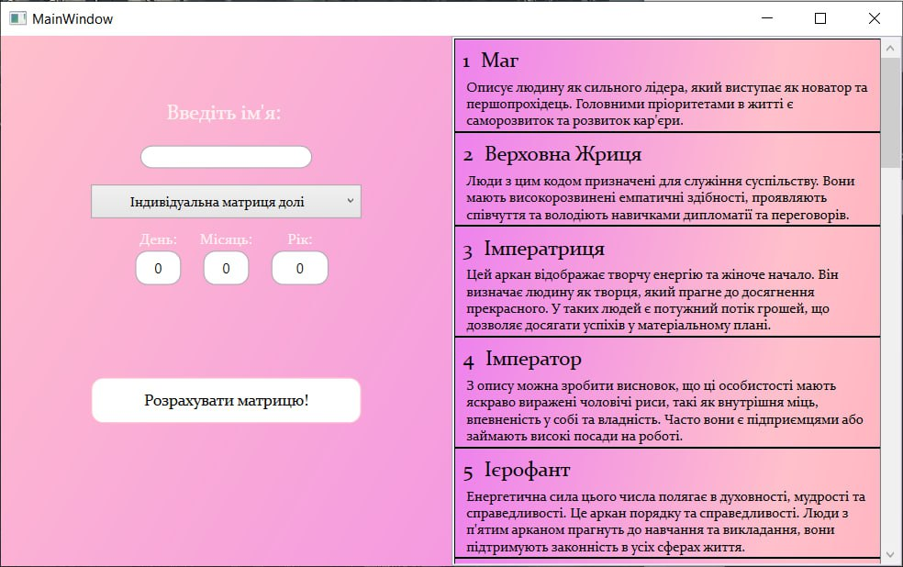

Рисунок 1 – початкове вікно

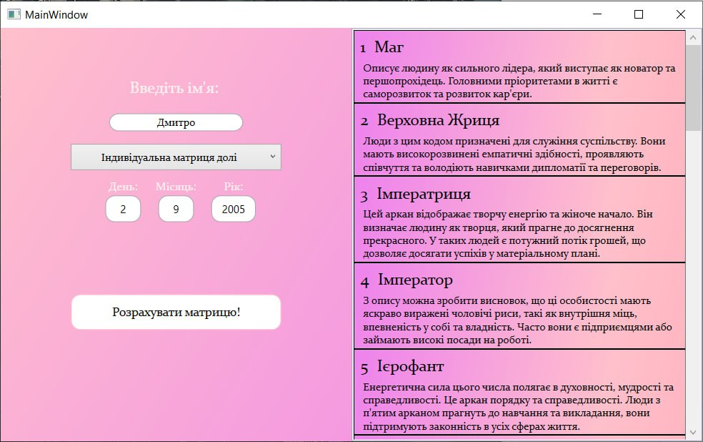

Рисунок 2 – початкове вікно індивідуальна матриця

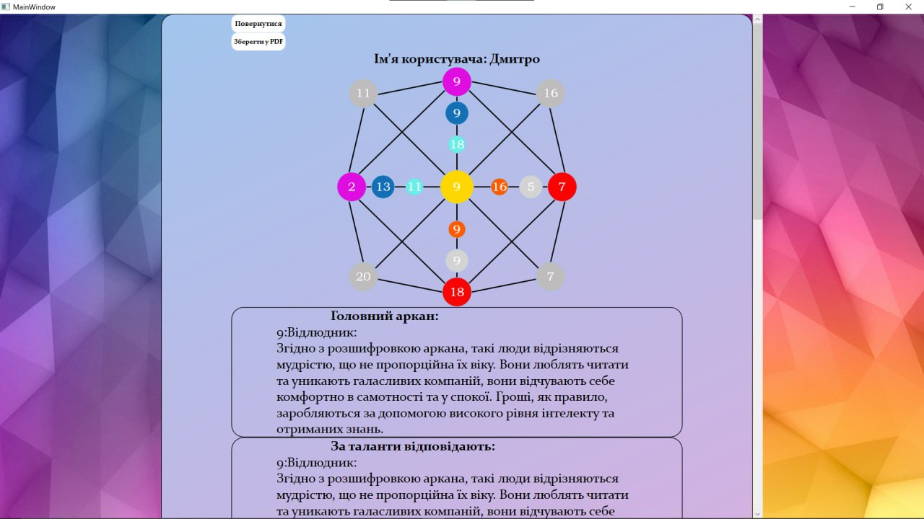

Рисунок 3 – вікно інформації

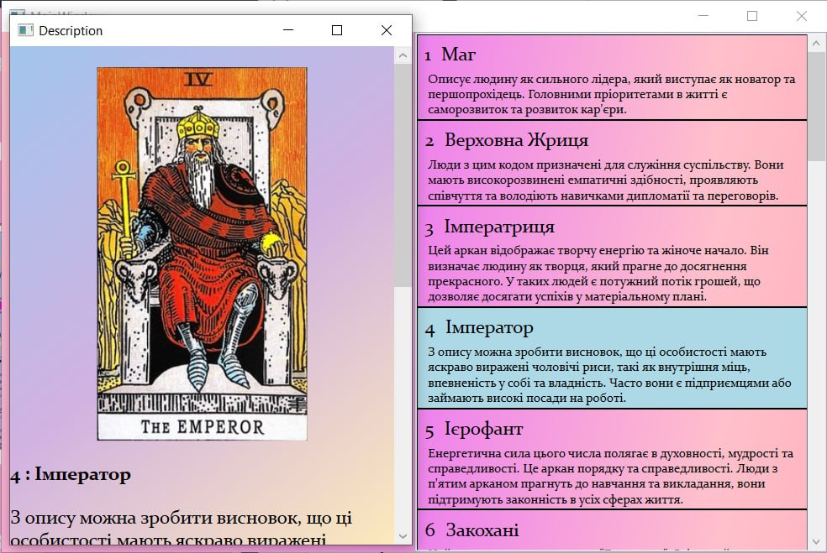

Рисунок 4 – вікно детальної інформації

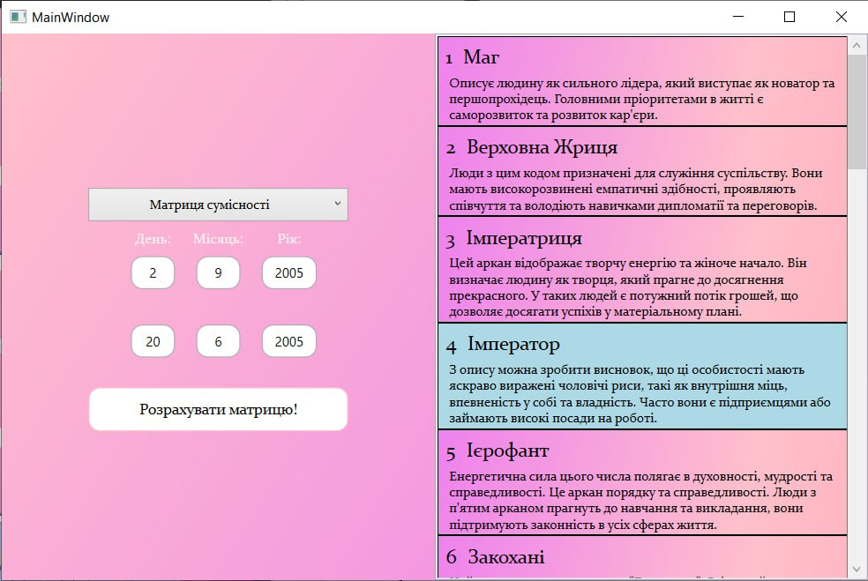

Рисунок 5 – початкове вікно матриця сумісності



Рисунок 6 – вікно інформації матриця сумісності

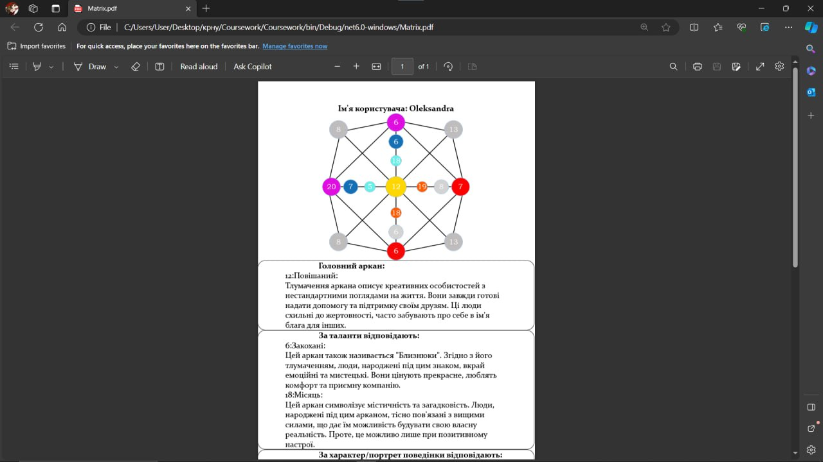

Рисунок 7 – збережена у PDF матриця

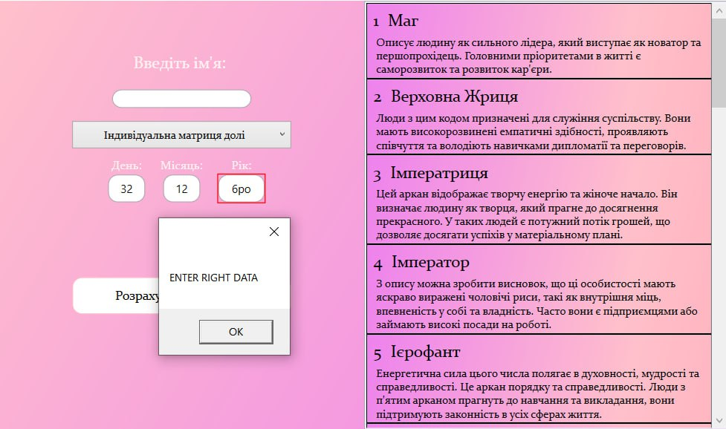

Рисунок 8 – помилка при вводі невалідних даних